PSICHOLOGINĖS PAGALBOS GALIMYBĖS VAIKAMS IR TĖVAMS ŠIAULIŲ RAJONE

Šiaulių r. švietimo pagalbos tarnyba
V. Dambrausko g. 17-2, Kuršėnai
Tel.: 8 600 27589, 8 600 27031, 8 675 21899
El. p.: psichologas.spt@gmail.com

VšĮ Šiaulių rajono pirminės sveikatos priežiūros centras
J. Basanavičiaus g. 6, Kuršėnai
Tel.: (8 41) 58 11 57

Šiaulių rajono savivaldybės visuomenės sveikatos biuras
J. Basanavičiaus g. 7, Kuršėnai
Tel.: +370 670 46753

Šiaulių Bendruomeniniai šeimos namai
Tilžės g. 22, Šiauliai
Tel.: +370 673 32642, (8 41) 52 51 00
http://www.slk.lt/bendruomeniniai-seimos-namai

PAGALBA INTERNETU

„Vaikų linija“
https://www.vaikulinija.lt/ieskantiems-pagalbos/vaikams-ir-paaugliams/#sidebar

„Jaunimo linija“
Nenori skambinti? Parašyk!
https://www.jaunimolinija.lt/lt/pagalba/pagalba-laiskais/
Pokalbiai internetu:
www.jaunimolinija.lt/pokalbiai-internetu
Pokalbiai vyksta III ir V 18.00-22.00 val., VI 13.00-17.00 val.

„Vilties linija“
Parašyk 116123@viltieslinija.lt

„Pagalbos moterims linija“
pagalba@moteriai.lt
https://pagalbosmoterimslinija.lt/

ŠIAULIŲ R. ŠVIETIMO PAGALBOS TARNYBA

PSICHOLOGINĖS PAGALBOS GALIMYBĖS VAIKAMS IR TĖVAMS

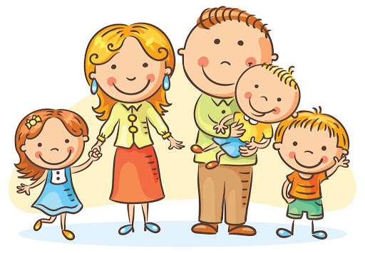

Kuršėnai
2021 m.

Į VAIKŲ PSICHOLOGĄ GALITE
KREIPTIS DĖL VAIKO:

​*elgesio ir emocinių sunkumų (dirglumas, verksmingumas, nerimas, baimės, stiprūs pykčio protrūkiai, nepaklusnumas, agresyvus elgesys ir pan.);

*bendravimo su bendraamžiais, santykių šeimoje sunkumų (brolių ir seserų nesutarimai);

*adaptacijos darželyje ar mokykloje sunkumų, atsiskyrimo nuo tėvų sunkumų;

*miego, valgymo sutrikimų;

*dažnų fizinės sveikatos sutrikimų be aiškios priežasties (pilvo, galvos skausmai, pykinimas);

*tuštinimosi ir šlapinimosi problemų (lėtai ir sunkiai formuojasi tualeto įgūdžiai, vyresnis vaikas tuštinasi ir šlapinasi į kelnes, naktimis šlapinasi į lovą);

*mokymosi, dėmesio sukaupimo sunkumų;

*vėluojančios vaiko raidos;

*psichologinės krizės ar traumuojančių emocinių išgyvenimų: tėvų skyrybos, netektys, ligos, gyvenamosios vietos ar ugdymo įstaigos pakeitimas, patirta prievarta.

PAAUGLIAMS
VAIKŲ PSICHOLOGO PAGALBA
NAUDINGA ESANT ŠIEMS SUNKUMAMS:

*bendravimo ir santykių su tėvais, bendraamžiais, mokytojais problemos;

*mokymosi sunkumai, nenoras lankyti mokyklą;

*uždarumas, atsiribojimas nuo socialinio gyvenimo;

*emociniai sunkumai: nerimas, baimės, sustiprėjęs vienišumas, liūdesys, pyktis, emocijų valdymo sunkumai;

*mintys apie savižudybę, savęs žalojimas;

*drovumas, pasitikėjimo savimi stoka, įvairios abejonės, sunkumai apsispręsti;

*nuolatinis pervargimas, galvos, skrandžio skausmai, pykinimas, sutrikęs miegas;

*valgymo sutrikimai;

*psichologinė krizė ar traumuojantys emociniai išgyvenimai: tėvų skyrybos, netektys, ligos, patirta prievarta;

*priklausomybė nuo kompiuterio, socialinių tinklų;

*žalingų medžiagų vartojimas.

PAGALBA TELEFONU
(skambučiai šiais numeriais yra
nemokami iš bet kokio tinklo)

Emocinės paramos tarnyba | Telefono numeris | Darbo laikas
Vaikų linija  Dirba profesionalūs konsultantai, savanoriai | 116 111 | Kasdien  11.00-23.00
Jaunimo linija  Dirba savanoriai konsultantai | (8 800) 28888 | Kasdien  visą parą
Tėvų linija  Dirba profesionalūs konsultantai, savanoriai | (8 800) 90012 | Darbo dienomis  17.00-21.00
Vilties linija  Dirba profesionalūs konsultantai, savanoriai | 116 123 | Kasdien  visą parą
Pagalbos moterims linija  Dirba profesionalūs konsultantai, savanoriai | (8 800)  66 366 | Kasdien  visą parą
Linija Doverija (pagalba teikiama rusų kalba)  Budi savanoriai konsultantai. Pagalba skirta paaugliams ir jaunimui | (8 800)  77 277 | II–VI  16.00-20.00

